Структурная модель машины для сбора,

первичной переработки и транспортировки

недревесного сырья

Невзоров В.Н., Холопов В.Н., Лабзин В.А.
Красноярский государственный аграрный университет, Красноярск, Россия

The authors of the article developed the system of requirements to machine and possible variants of its execution. It was done for mechanization of processes of preprocessing and transportation of non wood vegetative raw materials in various conditions of their growth.

Основные недревесные растительные ресурсы в Красноярском крае расположены в лесных, удалённых от населенных пунктах, горных и труднодоступных болотистых районах [1,2,3,4,5]. Для возможности механизации процесса заготовки не древесного растительного сырья, обеспечения экологической и безопасной эксплуатации машин разработаны требования и условия к лесной машине, способной выполнять технологические операций в различных условиях произрастания не древесного сырья:
– возможность движения через стену леса с преодолением встречающихся препятствий в виде поваленных деревьев;
- возможность работы на склонах крутизной до 40⁰ с гарантированным исключением опрокидывания при выполнении любых транспортных и технологических операций;
- возможность работы на почвах с низкой несущей способностью, в том числе на болотах с гарантированным исключением затопления машины, при этом среднее удельное давление на опорную поверхность должно быть не более 120-130 г/см²;
- возможность преодоления водных препятствий;
- возможность работы с минимальным повреждением верхнего слоя почвы;
- возможность быстрой смены технологического оборудования;
- минимальная цена базового шасси машины;
- минимальные эксплуатационные расходы при выполнении всех технологических операций по заготовке, первичной обработки и транспортировке не древесного сырья.
Лесохозяйственные машины по роду выполняемой технологической работы по сбору, первичной обработки и транспортировки недревесного сырья
можно разделить на три группы:
– машины, выполняющие технологическую работу при движении;
– машины выполняющую технологическую работу при стоянке машины;
– выполняющие технологическую работу при стоянке и при движении.
В связи с этим эксплуатационные свойства лесохозяйственных машин, и требования к конструкции машины, должны быть разделены на три группы.
К первой группе относятся свойства обеспечивающие подвижность машины, в частности, проходимость, управляемость, устойчивость, динамичность, топливную экономичность и плавность хода.
Свойства второй группы определяются при неподвижном состоянии машины и связаны с её компоновочными характеристиками и особенностями использования при эксплуатации.
К третьей группе относятся эксплуатационные свойства, определяющие работу смонтированного на машине технологического оборудования.
Эксплуатационные свойства лесохозяйственной машины, связанные с её экологической совместимостью с окружающей средой при выполнении определённых технологических операций, входят в первую и третью группы.
Наиболее полно может отвечать предъявляемым требованиям к машине для сбора, первичной переработки и транспортировки недревесного растительного сырья модульная машина с гибкой технологией и с применением новых концепций и технических решений. Структурная схема такой модульной машины представлена на рисунке 1.
Из рисунка 1 следует, что машина для сбора, первичной переработки и транспортировки недревесного растительного сырья должна включать в себя две функциональные системы, или два модуля: шасси и технологическое оборудование.
В зависимости от преимущественных условий эксплуатации шасси, которое должно включать в себя моторно-трансмиссионную установку, ходовую часть и кабину с системами управления, может быть выполнено горным, болотоходным, плавающим, а также универсальным, которое может работать в любых природно-климатических условиях. В случае исполнения шасси в горном варианте оно должно быть снабжено оборудованием, которое обеспечит исключение опрокидывания шасси и ограничение его скольжения вниз по склону.
В зависимости от вида выполняемых технологических операций и преимущественных условий эксплуатации шасси может быть как сочленённым, которое включает в себя соединённые сцепным устройством энергетический модуль и модуль со смонтированным на нём технологическим оборудованием, и может быть несочленённым, включающим в себя только энергетический модуль, на котором монтируется технологическое оборудование.
Несочленённое шасси может быть как гусеничным, так и колёсным, при этом несочленённое шасси может быть спроектировано только для работы в равнинных или холмистых условиях, поскольку такое шасси не обладает необходимой устойчивостью в первую очередь по условиям опрокидывания. Колёсный вариант с целью получения необходимой для лесных условий опорной проходимости должен быть оборудован колёсами сверхнизкого
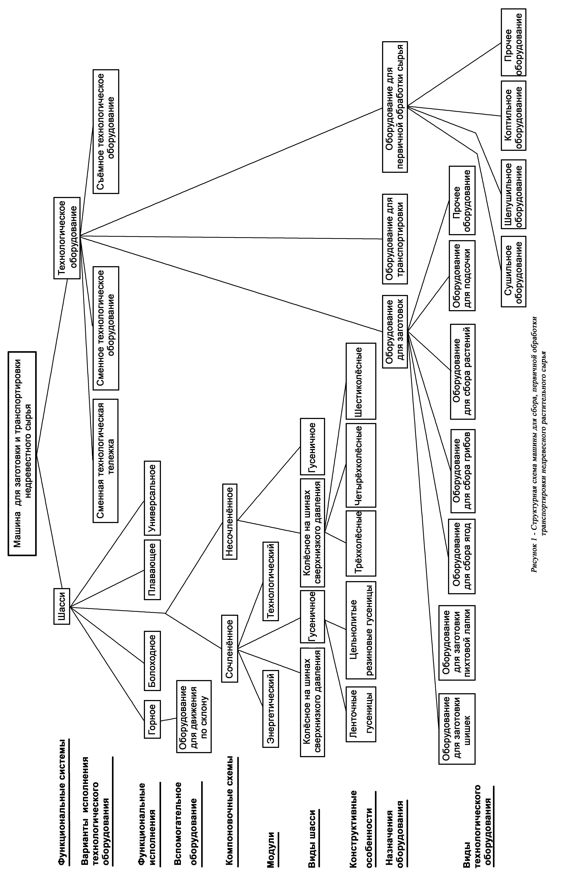
давления (0,1 – 0,3 технической атмосферы), которые обеспечат и плавучесть шасси. Число колёс может варьироваться от трёх до шести, при этом с увеличением числа колёс увеличивается как грузоподъёмность шасси, так и его опорная проходимость и остойчивость при преодолении водных препятствий.
Сочленённое шасси, как и несочленённое, может быть выполнено как в колёсном, так и в гусеничном вариантах. В случае колёсного варианта оно может иметь в зависимости от предъявляемых технологических требований и конкретных природно-климатических условий от четырёх до двенадцати колёс сверхнизкого давления.
Наиболее полно предъявляемым требованиям к машине для заготовки, первичной обработки и транспортировки недревесного сырья обладает сочленённое гусеничное шасси, которое может быть выполнено по трём принципиально различным схемам.
Первая – прицепная схема сочлененной машины, состоящая из двух или трех независимых модулей, соединенных энергетически и кинематически с помощью специальных поворотно-сцепных устройств. Управление движением выполненного по этой схеме шасси обеспечивается поворотом в горизонтальной плоскости одного модуля относительно другого.
Вторая – полуприцепная или седельная, схема имеет общую грузовую платформу, связанную в передней части с гусеничным тягачом, а в задней части — с гусеничной поворотной или неповоротной тележкой. Управление движением шасси по этой схеме происходит за счет поворота гусеничного тягача относительно грузовой платформы.
Третья – шасси имеет единый несущий корпус (или раму), в передней и задней частях которого установлены ведущие гусеничные тележки, способные принудительно поворачиваться в горизонтальной плоскости на требуемые углы относительно корпуса (или рамы).
Шасси, выполненные по второй и третьей схемам, имеют ограниченные технологические возможности, обладают большой массой и предназначены преимущественно для выполнения транспортных работ. Шасси, выполненные по первой схеме, имеют наиболее высокие, сравнительно с другими машинами, опорную и профильную проходимости, позволяют использовать гибкие технологические процессы
Как сочленённая, так и несочленённая машины могут иметь в своём составе активный (с ведущими гусеницами или колёсами) или неактивный прицепной транспортной модуль.
Универсальная машина для сбора, первичной обработки и транспортировки недревесного сырья, способная работать в любых природно-климатических условиях, может быть создана по прицепной схеме сочленённой машины.
Технологическое оборудование машины для сбора, первичной обработки и транспортировки недревесного сырья в зависимости от спектра выполняемых технологических операций может быть выполнено в виде сменного технологического модуля, сменного технологического оборудования, а также в виде съёмного технологического оборудования.
В первом случае машина должна быть снабжена несколькими технологическими модулями с различным технологическим оборудованием, при этом конструкция сцепного устройства должна обеспечивать быструю сцепку – отцепку энергетической и технологической тележек. Конструкция энергетической тележки должна в этом случае обеспечивать возможность её движения и маневрирования при отцепленной технологической тележке.
Для преимущественного использования машины в определённых эксплуатационных условиях должны быть созданы модификации машины при максимальной их унификации. Основой создания таких модификаций должна быть универсальная машина, способная работать в любых природно-климатических условиях. Машины горной модификации должна быть выполнена с возможностью наклона моторно-трнсмиссионного. Машина, предназначенная для работы на заболоченных участках должна быть выполнена с уширенными гусеницами. Для работы в условиях болот с низким допустимым удельным давлением корпуса энергетического и технологического модулей должны быть выполнены герметичными для обеспечения плавучести машины. Как универсальная машина, так и её модификации могут быть созданы на основе моторно-трансмиссионных блоков существующих колёсных тракторов.
Таким образом, модульная сочленённая гусеничная машина с гибкой технологией позволит обеспечить заготовку, первичную обработку и транспортировку недревесных лесосырьевых ресурсов. Механизация позволит снизить трудоёмкость технологических операций и себестоимость высокопродуктивных пищевых продуктов леса.

Литература

- Бендерский, Ю.Г., Варфоломеев И.В., Лопатин А.П., Петренко В.Д. Теоретические и прикладные аспекты экономической оценки биоресурсного потенциала Красноярского края / Ю.Г. Бендерский, И.В. Варфоломеев, А.П. Лопатин, В.Д. Петренко. – Красноярск: Кларетианум, 2002 – 95 с.
- Лесотаксационный справочник для южно-таёжных лесов средней Сибири / С. Л Шевелёв., В. В Кузьмичёв., Н. В. Павлов и др. - М.: ВНИИЛМ, 2002. – 166 с.
- Коршун В. Н. Концепция трактора для лесного хозяйства / В.Н. Коршун. - Тракторы и сельскохозяйственные машины, №5, 2007.
- Невзоров В. Н., Холопов В. Н., Лабзин В. А. К вопросу создания машины для заготовки и транспортировки недревесных лесосырьевых ресурсов. Инновации в науке и образовании: опыт, проблемы, перспективы развития: мат-лы Всерос. Очно-заочной науч.-практ. и науч.-метод. конф. С междунар. участием. Ч. 2. Инновации в научно-практической деятельности / Краснояр. гос. ун-т. – Красноярск, 2010. С. 103-106.
- Холопов В. Н., Лабзин В. А. Моторная тележка модульной сочленённой гусеничной машины. Вестник КрасГАУ, вып. 9, 2010. С.159-163.

